**PSD 组与图层命名 说明文档**

**2021-5-27**

组件与层级 1

推荐的结构命名示例 3

# 组件与层级

可以将psd中的组(文件夹)当成目标ugui的组件，他们是一一对应关系。

基本控件只有两种:文本与图片

组合控件目前也是两种:按钮与容器

|  |  |
| --- | --- |
| PSD | UGUI |
| Text 层 | Text 控件 |
| 普通图片层 | Image控件 |
| 组(文件夹) | 组合控件 |
| 按钮(需要含Text和图片层) | Button |
| 容器 (最后一层图片为背景) | RectTransform |

组合控件说明

1. 按钮:一个典型的按钮结构

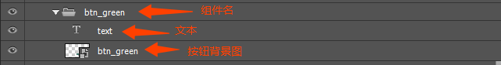

1. 容器:容器可以容纳其他控件包括容器本身

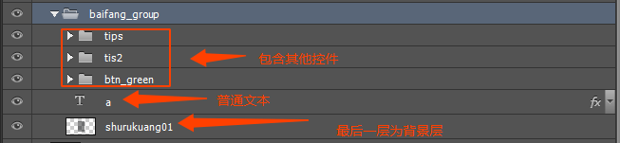

## 推荐的结构命名示例

按钮模板PSD命名 用”_”替换” “空格。

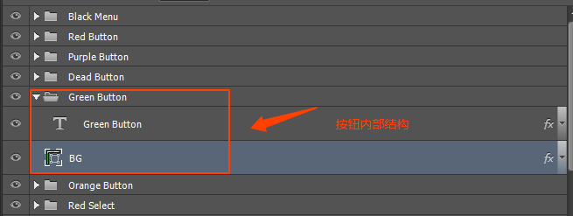



面板模板PSD

